
川 崎 会 計 事 務 所 通 信
イスラエルとアメリカがイランを攻撃してからもう４ヶ月近くになりますが、原油高や原材料不足などで多
くの事業者に影響が出ています。それを受けて中小企業庁がセーフティネット貸付などの支援策を公表して
います。URLはhttps://www.chusho.meti.go.jp/keiei/antei/kokusai_josei/ です。所長税理士 川崎直美

R8年7月号 VOL,195



今月のマメ知識：【消費税が非課税となる取引について】
消費税は、商品の販売やサービスの提供など、国内で行われる多くの取引に広く課税される税金で、現在は標準税率10％（軽減税率８％）が適用されています。しかし、その性質や社会政策上の配慮から、例外的に
消費税がかからない「非課税取引」が定められています。代表的なものは「土地
の譲渡や貸し付け」です。土地は建物と異なり、使用しても減ることがないため消費
という概念にそぐわないことから、課税対象外とされています。同様の理由で、利子、
保険料、有価証券や印紙などの譲渡、住民票の交付などの行政手数料も非課税です。
また国民生活に密接に関わる分野への配慮として、社会保険医療、介護保険サービ
ス、一定の要件を満たす学校の授業料、住宅の貸し付け（家賃）なども非課税とされています。このように消費税は多くの取引に課税される一方で、その趣旨や政策目的に応じた例外もあるの
です。これらは実務上の仕入税額控除の計算にも関わる重要な項目です。判断に迷う際はご相談ください。

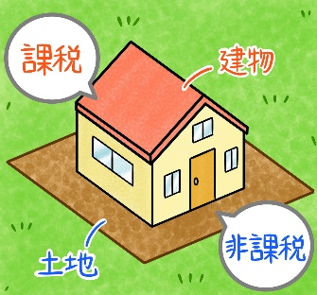




今月のキーワード：【reach】
７月から携帯電話の番号に「060」が使えるようになります。「携帯電話」は英米でいい方が違い、英では“mobile”、米では“cellphone”です。しかし今は普及しすぎて、単に“phone”という場合も多いようです。「いつでも電話して」は“You can call me anytime.”ですが、“reach”を使ったいい方もできます。“Here is my number. You can reach me anytime.”では「これが私の電話番号よ。いつでも連絡して」です。「到着する・届く」と習った“reach”にはこんな使い方もあるんですね。
８月８日は「プチプチの日」。「プチプチ」とはポリエチレン等のシートに粒状の気泡を複数並べた緩衝材のことで、粒の並びの一部が８に見える、また「パチパチ」とつぶすことから、輸送配送用梱包材・包装資材の製造販売を手がける川上産業株式会社が制定しました。ところでこのプチプチを日本で初めて製造販売したのが川上産業だったわけですが、実は当初の商品名は「エア・バッグ」。しかし「エア・バッグの会社です」と説明しても伝わらない一方で「あのプチプチの・・・」と言えばすぐに分かってもらえたことから、後に正式名称として採用され、商標登録もされたのだとか。発売から半世紀余り、今や年間で封入する空気の量は東京ドーム565個分にも上ります。防災用途でも注目されているほか、アート素材として、また「パチパチ」する動作のストレス解消効果に着目した玩具も人気です。記念日にはあなたなりの方法で「プチプチ」を暮らしにいかしてみては！


玉ねぎを切る前に冷凍庫で１０分ほど冷やすと、涙の原因になる成分が空気中に広がりにくくなり、目への刺激を抑えられます。凍らせる必要はなく、軽く冷やすだけで十分。水にさらすより風味や旨味が逃げにくく、シャキッとした食感も保ちやすいのが利点です。




今月の商売のヒント：【数年後の会社の景色を変える】
毎日忙しいのに会社が前進している気がしない。このように感じる経営者は少なくないようです。朝からメールなどを返し、見積もり
を確認し、打ち合わせをし、取引先の急
な依頼に対応して、気がつけばあっとい
う間に１日が終わっている。やるべきこ
とは片づいているけれど、会社の未来に
とって本当に大切なことには手がつけ
られない状態です。仕事には「急ぎの仕
事」と「大事な仕事」があります。急ぎの仕事は放っておくとすぐに表面化します。電話が鳴る。納期が迫る。確認を求められる。対応しなければ誰かが困り、現場が止まる。だから私たちは、どうしてもそちらを優先しがちです。一方で採用、育成、仕組みづくり、商品やサービスの見直しなどは今日やらなくてもすぐに困りません。だから後回しにしがちですが、それこそが商売の質を決める大事な仕事です。おろそかにすれば会社は少しずつ「らしさ」を失い、目先の対応に終始する商売になってしまうでしょう。その結果、ある日、本質的な課題に向き合う羽目になります。人が育っていない。現場が回らない。価格を上げられない。顧客が離れる。そのときになって慌てても根の深い問題はすぐに解決しません。忙しさは努力している証拠のように見えますが、忙しいだけでは会社は強くなりません。むしろ忙しさに慣れてしまうと、立ち止まって考える力が少しずつ削られていきます。大切なのは、急ぎの仕事をしながらも商売の質を磨く時間を失わないこと。１日30分でも会社の未来を考える時間を作ってみてください。その習慣が、数年後の会社の景色を変えていくでしょう。

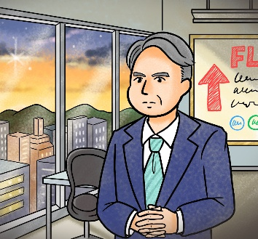
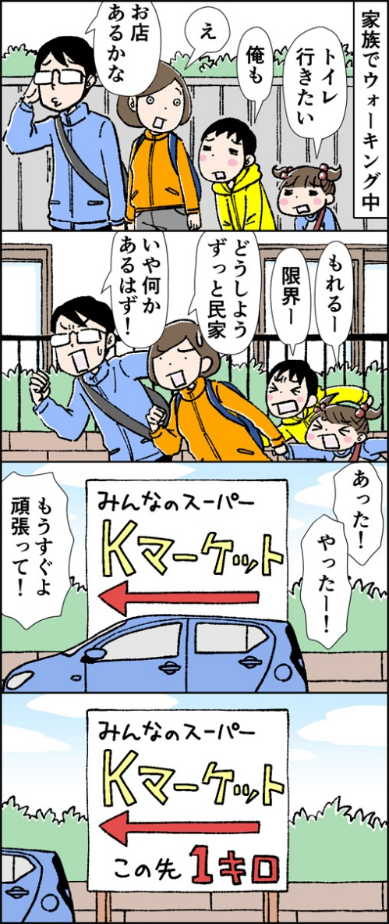

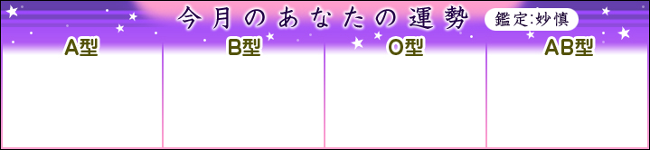

これまで良いことをしてきた人にはうれしい結果がありそう。欲を出さずに生活を安定させる努力を！
物事が停滞しても環境を変えるのは時期尚早です。今は守りに徹してチャンスを待つのが賢明でしょう。
目標に向って能力を発揮すると予想以上の成果が期待できそうです。家族との絆を深めるとさらに吉！
飛躍できるチャンス月！周囲との和を大切にすると協力者を得られて大吉。寸暇を惜しまず努力すべし。



川崎直美税理士事務所
〒597-0012 大阪府貝塚市津田３６３番地
TEL：072-433-3020 FAX : 072-423-3670
URL : https://www.kaikei-home.com/kawasaki-na-ac/
MAIL : tax-kn@outlook.jp
事務所営業時間 平日 8:30～18:00

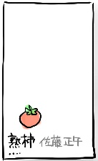
【熟柿】
数々の賞を受賞している佐藤正午の最新作。ひき逃げの罪で服役中に出産した女性の17年間におよぶ再生物語。「熟柿」というタイトルが胸に刺さる一冊です。

